**¿Que es un usuario root en Linux?**

El usuario root en GNU/Linux es el usuario que tiene acceso administrativo al sistema. Los usuarios normales no tienen este acceso por razones de seguridad.

**¿Por qué ubuntu no me deja establecer la contraseña durante la instalación?**

El usuario root por defecto está desactivado. La primera cuenta de usuario que se creó en el sistema durante la instalación tendrá, de forma predeterminada, acceso a sudo.

**¿Cuáles son los procesos típicos de Linux (demonios)?¿Cómo identificarlos?**

Un demonio en Linux, y de manera general en cualquier sistema tipo UNIX, es un proceso que se ejecuta en segundo plano y es autónomo, de manera que no necesita interacción por parte de un usuario del sistema para arrancar y funcionar.

Tradicionalmente en sistemas UNIX y derivados los nombres de los demonios terminan con la letra d. Por ejemplo syslogd es el demonio que implementa el registro de eventos del sistema, mientras que sshd es el que sirve a las conexiones SSH entrantes.

**Investigar y establecer** una contraseña para el usuario root

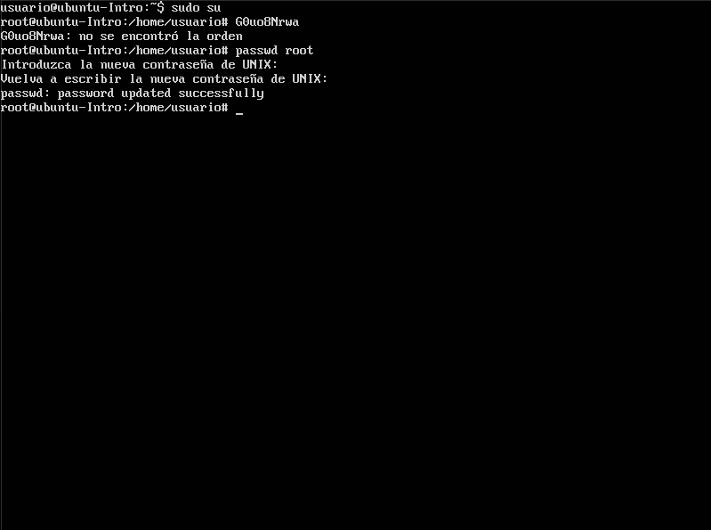

Actividad opcional

Escribir **en la terminal** el comando **apt install cowsay**.

**Escribir en la terminal** el comando **cowsay “ Hola mundo “**.

Escribir **en la terminal** el comando **sudo apt install fortune**

Escribir en la terminal **fortune.**

**fortune | cowsay**

